Министерство науки и высшего образования Российской Федерации
Московский государственный университет технологий и управления имени К.Г. Разумовского (ПКУ)
Кафедра информационных систем и цифровых технологий

ОТЧЕТ ПО ЛАБОРАТОРНОЙ РАБОТЕ № 3
по дисциплине «Разработка программных приложений»
Тема: «Наследование в объектно-ориентированном программировании»
Вариант №14

Выполнил студент гр. 090303-УПИТо-22/2
Романов Роман Максимович

Проверил доцент кафедры ИСиЦТ
Полевщиков Иван Сергеевич

Москва, 2023 г.
1 Задание к работе
Разработать программу на языке Java, в которой создаются четыре класса.
Первые три класса (суперкласс, являющийся абстрактным, а также два его подкласса) зависят от варианта выполнения работы. В этих классах должны быть:
1) переменные экземпляра (в соответствии с вариантом), каждая со спецификатором доступа private;
2) конструктор с параметрами;
3) для каждого из двух подклассов (для суперкласса не нужно) переопределенный метод toString() класса Object, обеспечивающий вывод на экран значений всех переменных экземпляра в наглядном виде;
4) методы-селекторы (со спецификатором доступа public), обеспечивающие получение значения каждой из переменных экземпляра.
Четвертый класс содержит метод main() и предназначен для демонстрации работы с объектами подклассов. В методе main() должно производиться следующее:
1) Создаются массив объектов первого подкласса и массив объектов второго подкласса. Количество объектов и значения переменных экземпляра каждого объекта пользователь вводит с клавиатуры.
2) С помощью метода toString() выводится информация обо всех объектах из каждого массива (при этом сам метод toString() явно указывать не требуется).
3) С помощью метода toString() выводится информация об объектах первого подкласса, удовлетворяющих ограничению (в соответствии с вариантом). Если таких объектов нет, то выводится соответствующее сообщение.
4) С помощью метода toString() выводится информация об объектах второго подкласса, удовлетворяющих ограничению (в соответствии с вариантом). Если таких объектов нет, то выводится соответствующее сообщение.

2 Постановка задачи в соответствии с вариантом
Суперкласс «Квитанция».
Переменные экземпляра:
– дата (строковый тип);
– сумма, руб. (вещественный тип).
Первый подкласс «Квитанция за электроэнергию».
Переменные экземпляра:
– потрачено электроэнергии, кВт⋅ч (целый тип).
Второй подкласс «Квитанция за горячее водоснабжение».
Переменные экземпляра:
– потрачено воды, куб. м (целый тип).
-----------------------------------------------------------------
Необходимо вывести на экран:
1) перечень квитанций за электроэнергию, сумма которых не более 1500 руб.;
2) перечень квитанций за горячее водоснабжение, потраченное количество воды согласно которым не является максимальным среди всех квитанций за горячее водоснабжение.
3 Код программы на языке Java
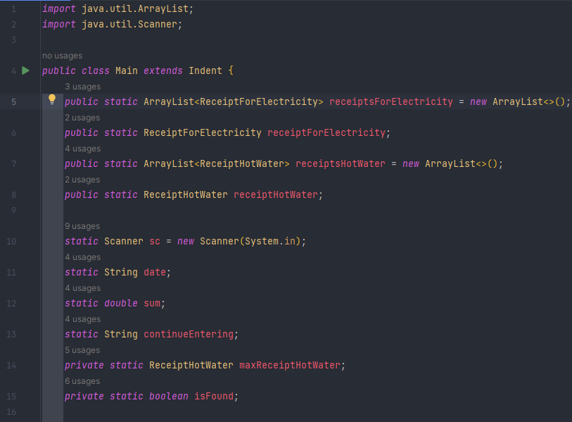
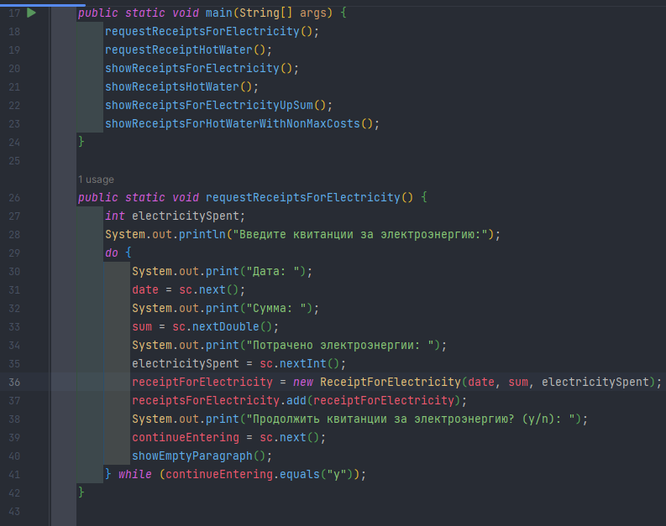
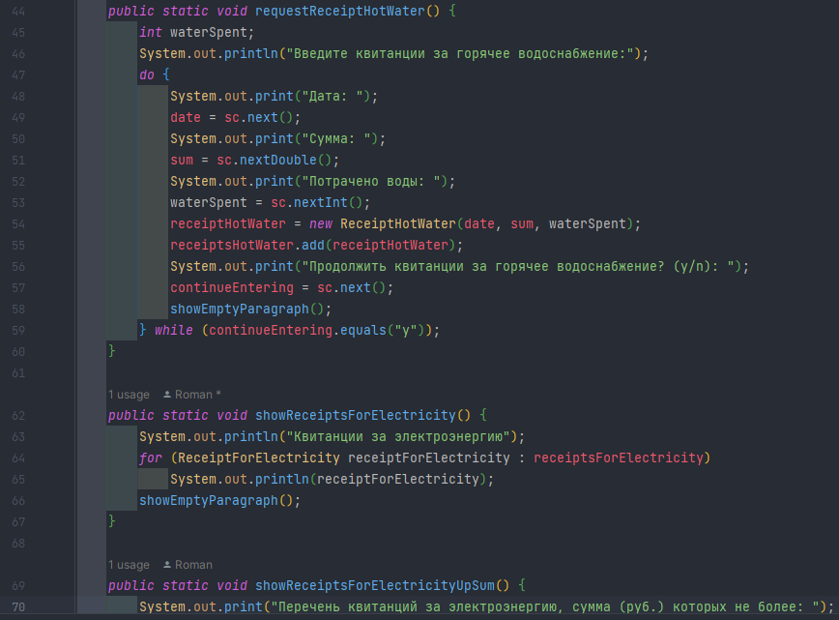
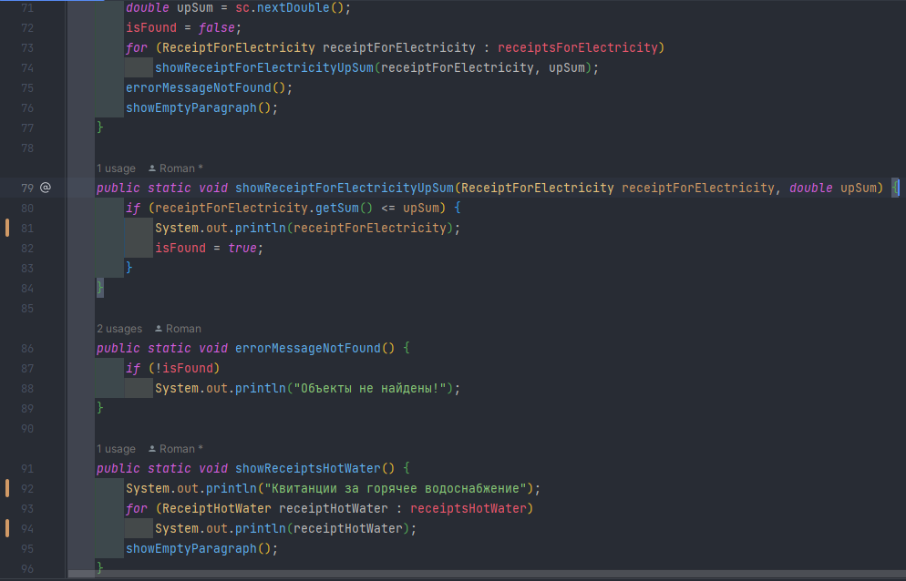
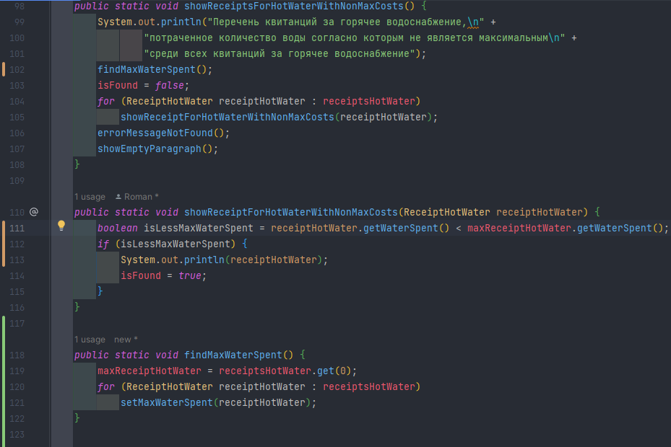
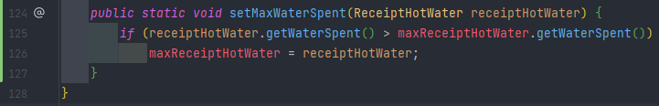
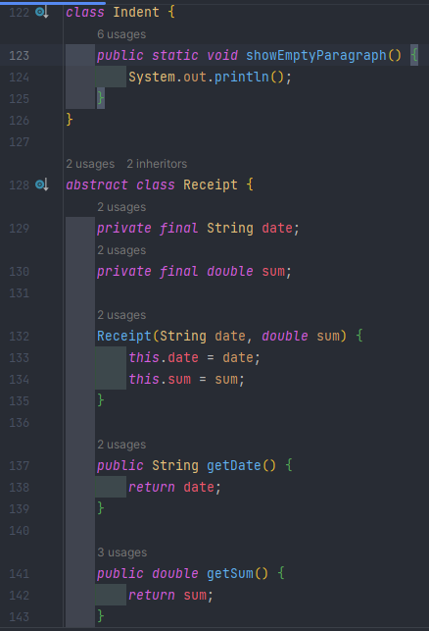
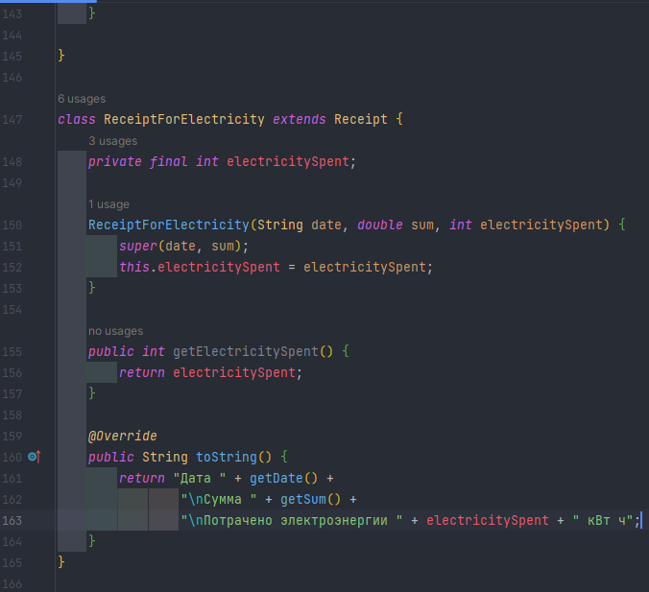
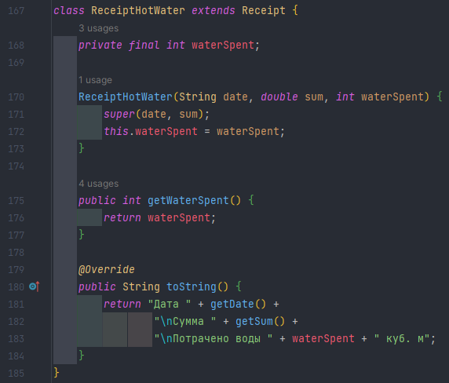
4 Результаты выполнения программы
Результат выполнения программы №1:
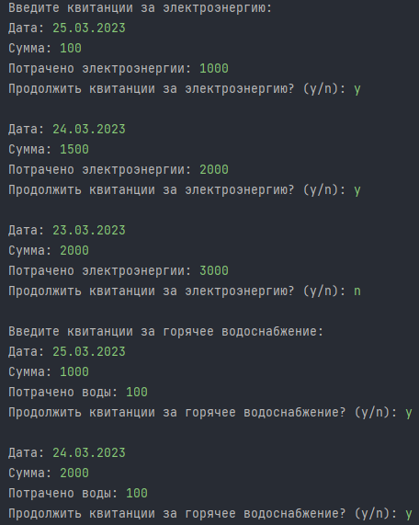
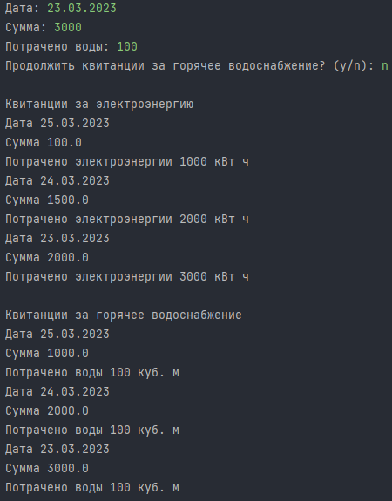
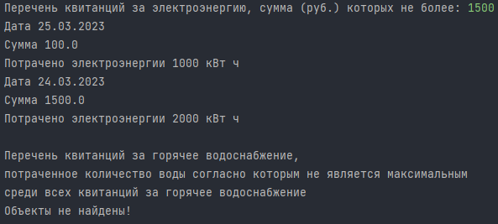
Результат выполнения программы №2:
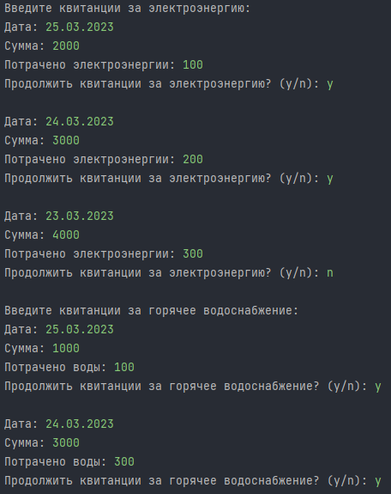
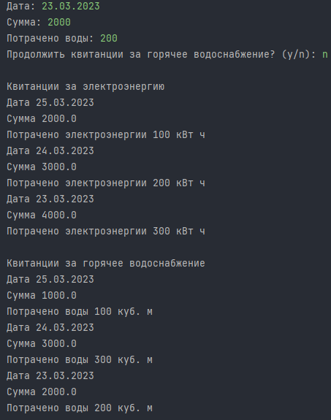
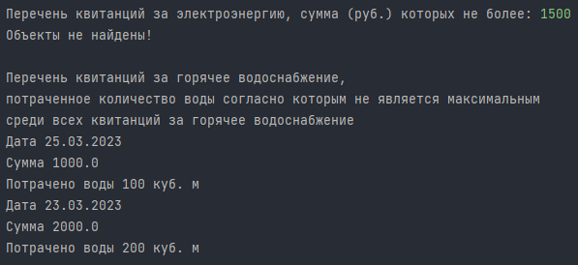
Вывод: реальные и ожидаемые результаты выполнения программы совпадают.

